**Сушко Казимир Петров (Suszko Kazimierz)**

9 марта 1819 г – крещение (НИАБ 136-13-894, лист 100об, №10/1819-р (ориг)).

**НИАБ 136-13-894:** Лист 100об. **Метрическая запись №10/1819-р (ориг).**

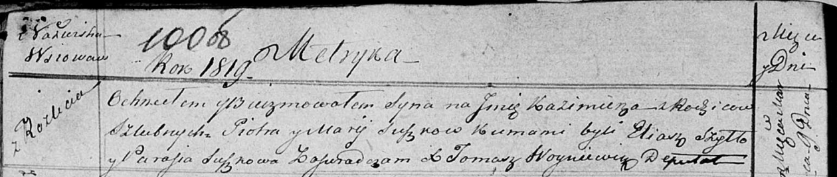

Осовская Покровская церковь. 9 марта 1819 года. Метрическая запись о крещении.

Suszko Kazimierz – сын родителей с деревни Разлитье.

Suszko Piotr – отец.

Suszko Maria – мать.

Szyło Eliasz – кум.

Suszkowa Parasia – кума.

Woyniewicz Tomasz – ксёндз.